Ejercicio propuesto 3 Resuelto

Sobre la misma base de datos de empleados del ejercicio guiado 1 (empleados.txt)
Se tiene una base de datos de los trabajadores de una empresa (empleados.txt). En concreto se tiene información de 474 empleados y de las siguientes variables:

Id: Representa el código de empleado
Sexo: Representa el sexo (hombre o mujer).
Educ: Nivel educativo con valores del 8 al 21
Catlab: Categoría laboral (administrativo, seguridad o directivo)
Salario: Salario en euros anuales
Salini: Salario inicial en euros anuales
Tiempemp: Número de meses desde el contrato del empleado en la empresa.
Expprev: Experiencia previa en meses
Minoría: Toma los valores sí y no dependiendo de si el empleado pertenece o no a una minoría.
Realizar un análisis de la varianza de dos factores para comprobar el efecto del sexo (factor A) y la categoría laboral (factor B) de los empleados sobre su experiencia previa en meses (variable respuesta).
En este ejercicio tenemos un diseño factorial con dos factores, el primero de los cuales tiene dos niveles (hombre y mujer) y el segundo tres (administrativos, seguridad, directivos).
Solución
Primero nos situaremos en el directorio de trabajo
> setwd ("C:/Users/Usuario/Desktop/Datos")
Cargamos el paquete BrailleR
> library(BrailleR)
Para cargar los datos utilizamos la función read.table indicando el nombre del archivo (que debe de estar en el directorio de trabajo) e indicando además que tiene cabecera.
> empleados=read.table("empleados.txt",header=TRUE)
> empleados$sexo=as.factor(empleados$sexo)
> empleados$catlab=as.factor(empleados$catlab)
> TwoFactors('expprev','sexo','catlab', Data=empleados, Inter=TRUE)

Se genera la siguiente salida html:
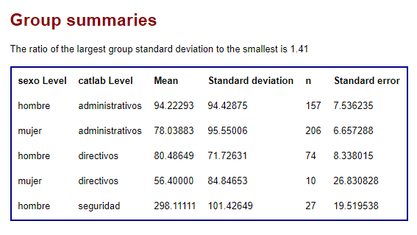
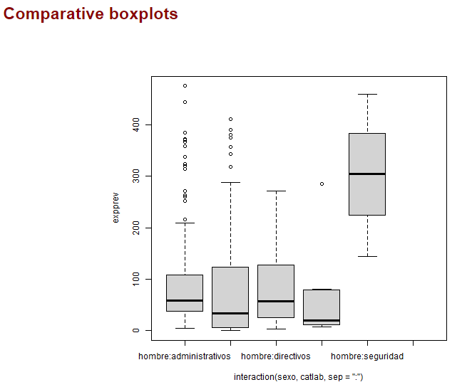
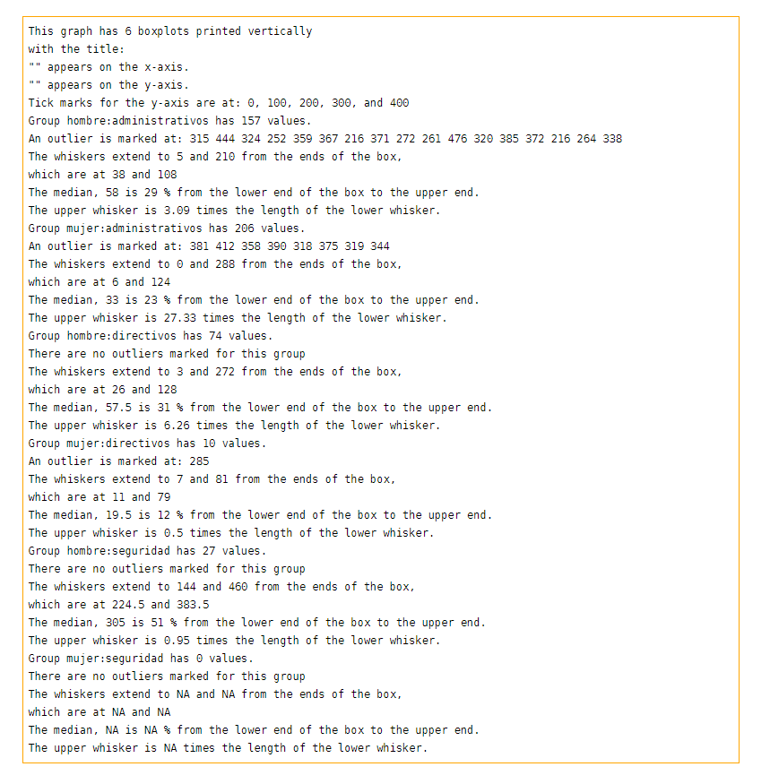
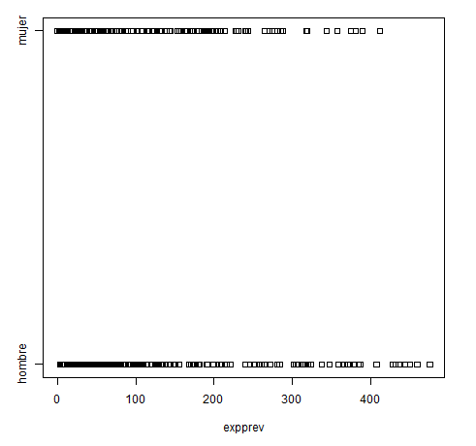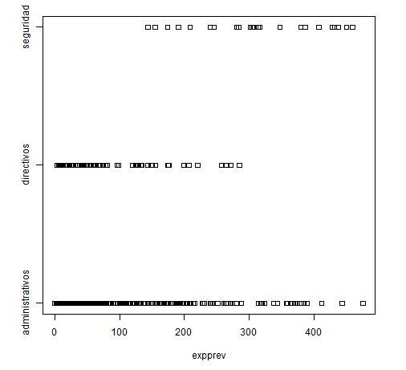
Interaction Plot

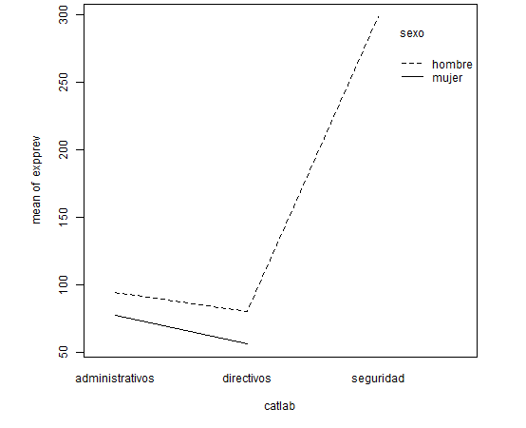
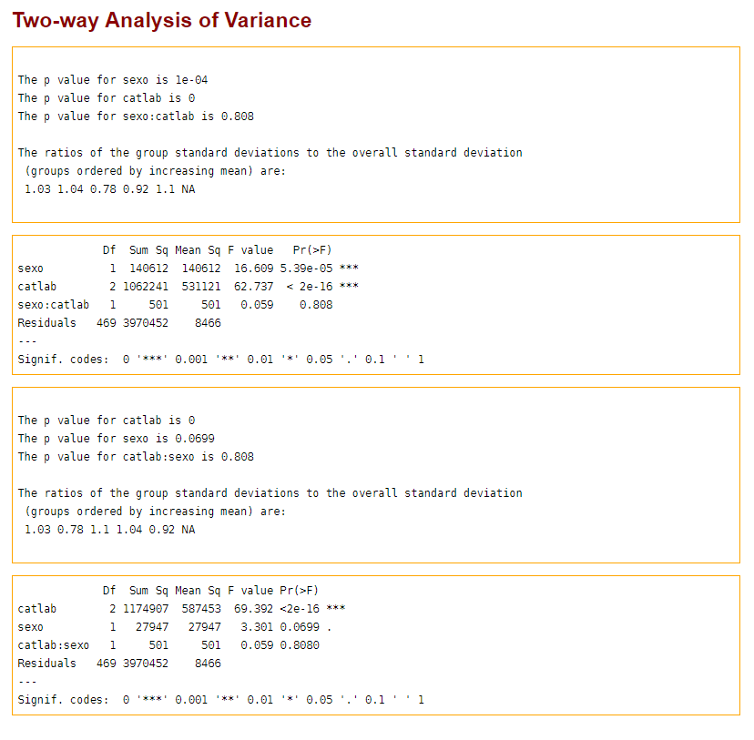
Como podemos ver, el factor interacción no es significativo (p-valor = 0.808), por lo que lo eliminamos del modelo:
> TwoFactors('salini','sexo','catlab', Data=empleados, Inter=FALSE)
Tras lo que se obtiene el siguiente análisis de la varianza:
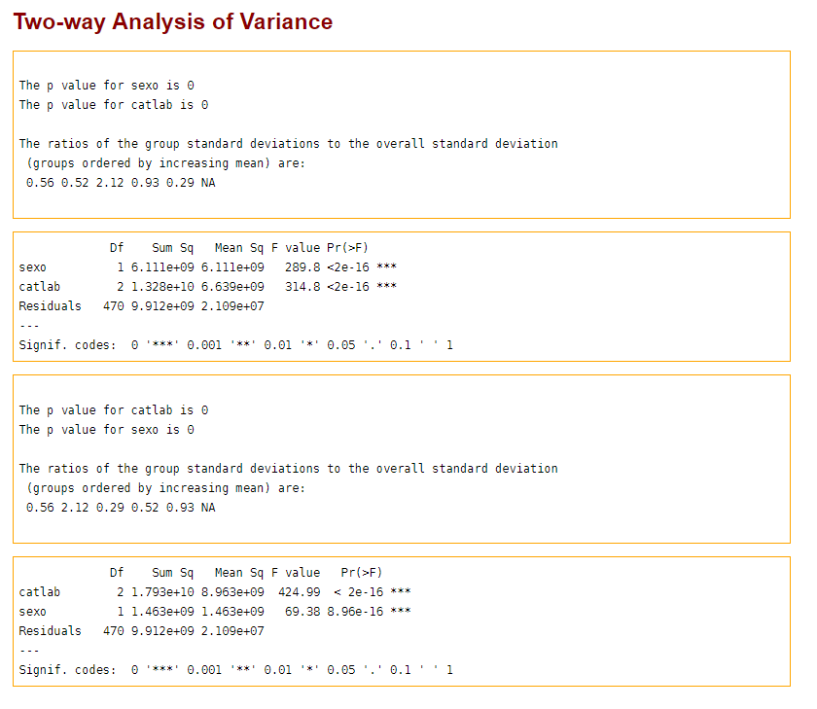
Los dos factores son significativos, por lo tanto, podemos decir que tanto el sexo como la categoría laboral de los empleados influye en su experiencia previa.

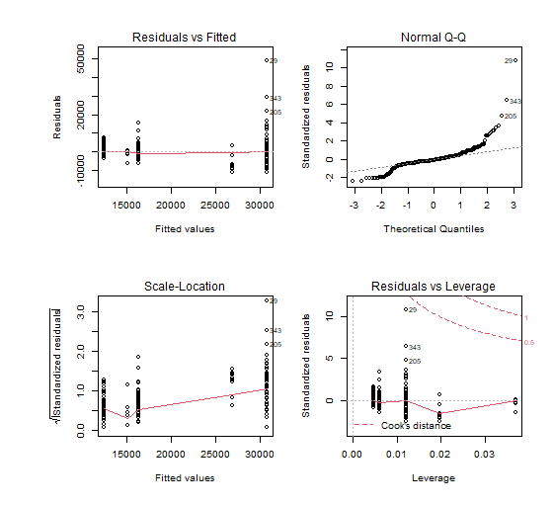
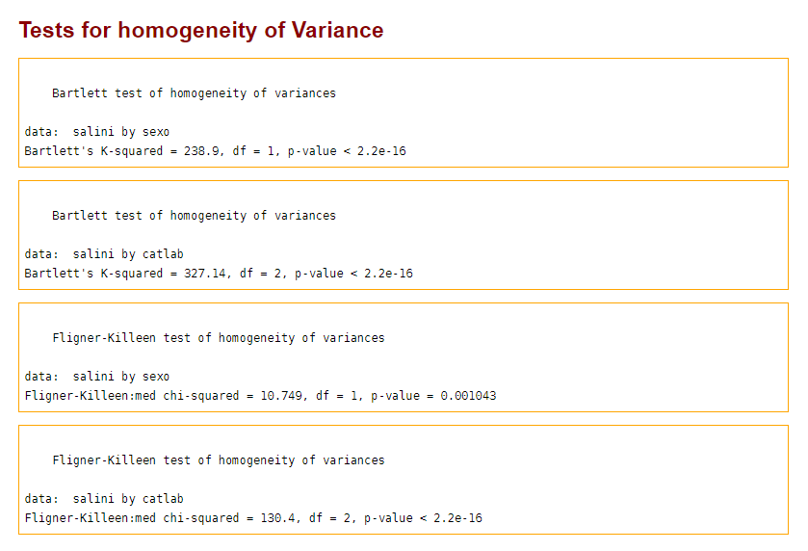
No se cumple la igualdad de varianzas en la variable respuesta para los distintos niveles de factor en ambos factores según el test de homogeneidad de Bartlett (p-valor < 0.05).
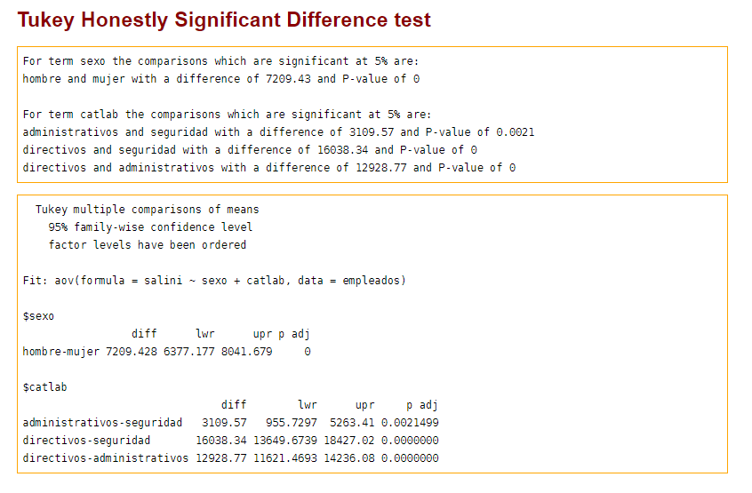
Según el test de Tukey, las medias son significativamente diferentes para todos los niveles de factor en los dos factores.
